**开发环境本地搭建**：

1. 下载node.js（版本10.15.3）
2. 开发工具Visual Studio Code

另需要安装扩展

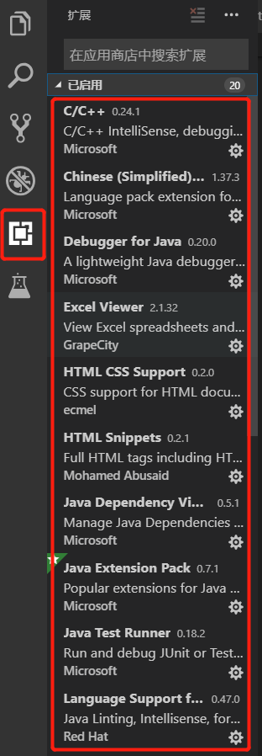 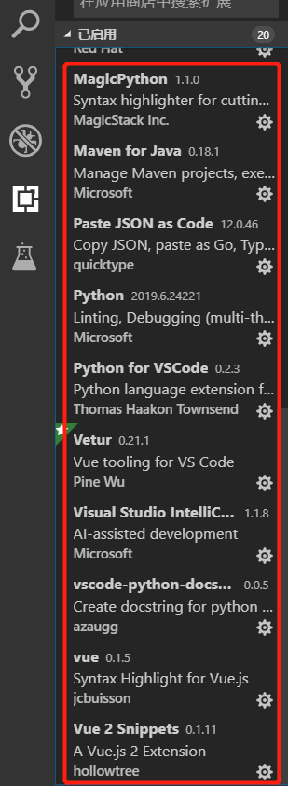

Visual Studio Code扩展包

**开发测试**：

打开项目文件夹，在箭头处输入cmd，输入npm run dev进入测试环境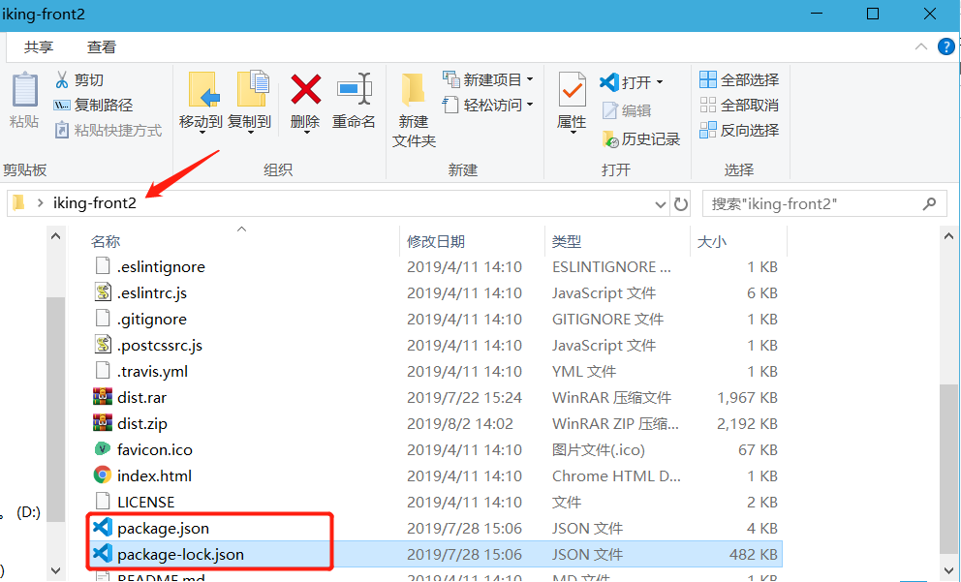

【注】1.必须在图中画框的当前目录运行npm run dev

2.如下图，测试环境的端口号（port）在config\index.js中可以修改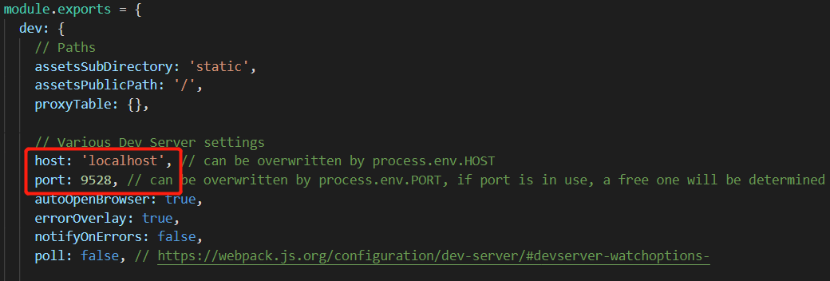

config\index.js

**项目打包与部署**：

在项目文件夹下运行cmd（与测试相同），输入npm run build，打包出dist文件夹

在打包配置文件config\index.js中assetsPublicPath是项目部署时的文件夹名称，以及访问的名称。（如访问地址<http://ip>:端口号/xjtu）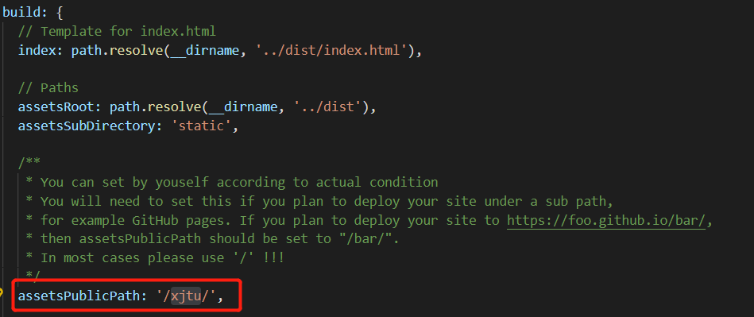

config\index.js

修改后需要注意项目中audio标签的src路径同时需要修改（所有有报警声音的页面都有这个标签）

**API接口**：

项目的请求使用的axios（ajax的封装），分为三个部分：src\utils\request.js、src\api\service.js以及前端页面的使用

src\utils\request.js：为axios实例配置了统一的request、response拦截器。自定义请求（配置url、method请求类型和headers请求头）

src\api\service.js ：如下图，1是前端调用的函数名，2是调用的自定义请求，3是后台controller的url（必须对应，后台变化前台同时需要变）

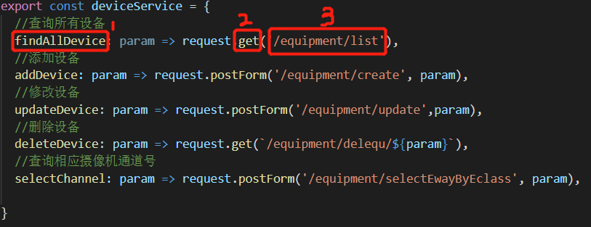

前端页面的使用：引入相应的Service



**打包后地址修改**：

项目在打包后会出现serverconfig.json文件，修改此文件就可以更改项目访问地址。打包时serverconfig.json文件有默认值：在build\webpack.prod.conf.js文件中

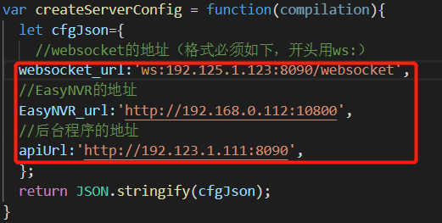

build\webpack.prod.conf.js

【注】websocket的地址必须是ws:开头

**EasyNVR的配置问题**：

由于项目开时没有加入Token，所以身份认证这一步没有做。现在项目在用到EasyNVR的时候是把api调用前的身份认证取消了。具体过程是将EasyNVR中的easynvr.ini中api_auth设置为0

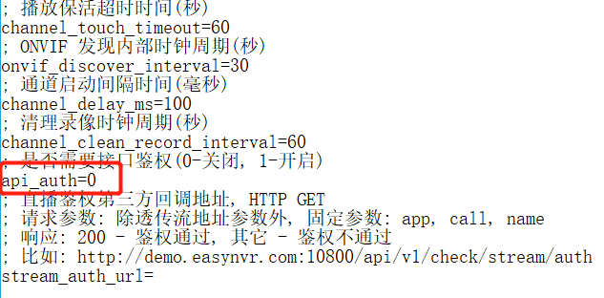

easynvr.ini